СОВЕТ ДЕПУТАТОВ МУНИЦИПАЛЬНОГО ОБРАЗОВАНИЯ
«ОМСКИЙ СЕЛЬСОВЕТ» НЕНЕЦКОГО АВТОНОМНОГО ОКРУГА
Десятое заседание 25-го созыва
РЕШЕНИЕ
Об утверждении Положения «О гербе Муниципального образования «Омский сельсовет» Ненецкого автономного округа»

В соответствии с законодательством, регулирующим правоотношения в сфере геральдики, руководствуясь Уставом муниципального образования «Омский сельсовет» Ненецкого автономного округа Совет муниципального образования «Омский сельсовет» Ненецкого автономного округа РЕШИЛ:

1. Утвердить Положение «О гербе Муниципального образования «Омский сельсовет» Ненецкого автономного округа».
2. Представить настоящее Решение, Положение «О гербе Муниципального образования «Омский сельсовет» Ненецкого автономного округа» (с приложениями) в Геральдический совет при Президенте Российской Федерации с целью внесения флага в Государственный геральдический регистр Российской Федерации.
4. Контроль за исполнением настоящего Решения возложить на главу МО «Омский сельсовет» НАО Чупову О.В.

Глава МО «Омский сельсовет» НАО О.В. Чупова

село Ома
03 сентября 2010 года
№ 16

Утверждено
Решением Совета депутатов
МО «Омский сельсовет» НААО
от 03.09.10 г. № 16

ПОЛОЖЕНИЕ
«О ГЕРБЕ МУНИЦИПАЛЬНОГО ОБРАЗОВАНИЯ «ОМСКИЙ СЕЛЬСОВЕТ» НЕНЕЦКОГО АВТОНОМНОГО ОКРУГА»

Настоящем положением устанавливается герб Муниципального образования «Омский сельсовет» Ненецкого автономного округа в качестве официального символа, его описание и порядок использования.

- Общие положения

1.1. Герб Муниципального образования «Омский сельсовет» Ненецкого автономного
округа (далее – флаг МО «Омский сельсовет» НАО) является официальным символом МО «Омский сельсовет» НАО.
1.2. Герб МО «Омский сельсовет» НАО отражает исторические, культурные, социально-экономические, национальные и иные местные традиции.
1.3. Положение о гербе МО «Омский сельсовет» НАО с приложениями на бумажных и электронных носителях хранится в администрации МО «Омский сельсовет» НАО и доступно для ознакомления всем заинтересованным лицам.
1.4. Герб МО «Омский сельсовет» НАО подлежит государственной регистрации в порядке, установленном федеральным законодательством.

- Геральдическое описание и обоснование символики
герба МО «Омский сельсовет» НАО

Описание герба МО «Омский сельсовет» НАО гласит:
«В червленом поле выходящий сверху золотой конец лестовки с украшенными серебром лапостками; поле над лестовкой заполнено лазурью».
Обоснование символики герба МО «Омский сельсовет» НАО.
Герб языком символов и аллегории отражает исторические, культурные и природные особенности МО «Омский сельсовет» НАО.
Ома – одно из старинных сел Заполярья, получившее свое название от реки Ома, на берегу которой оно выросло.
Первое письменное упоминание об Оме относится к 1858 году, однако поселенцы пришли сюда еще в XVII столетии. На зимнем берегу Белого моря было много скитов, где обитали старообрядцы. Отсюда им был открыт путь на Кулой, Мезень и Печору. Возможно, эти скиты – первые крупные поселения в таёжной глубинке Поморья в семнадцатом веке. В работе Е. Меньшаковой «Печорское старообрядчество» упоминается о первом старообрядческом беспоповском поселении в Канино – Тиманье – ските на реке Оме, основанном мезенцами в начале восемнадцатого века.
Использование в гербе МО «Омский сельсовет» НАО лестовки – старообрядческих четок для счета молитв символизирует не только древность села Ома и его первых жителей – старообрядцев, но и духовную преемственность многих поколений жителей, сохранение традиций предков.
Выложенная в полукруг лестовка и голубое поле вверху аллегорически показывает географическое расположение муниципального образования – село Ома находится в десяти километрах от Северного полярного круга.
Желтый цвет (золото) – символ богатства, стабильности, уважения, интеллекта, жизненной силы.
Белый цвет (серебро) – символ чистоты, совершенства, мира и взаимопонимания. Серебро – цвет бескрайних северных просторов.
Красный цвет – символ мужества, силы, труда, красоты и праздника.
Авторская группа:
идея герба: Константин Моченов (Химки), Кирилл Переходенко (Конаково);
художники и компьютерный дизайн: Оксана Афанасьева (Москва);
обоснование символики: Ольга Чупова (с.Ома), Кирилл Переходенко (Конаково).
2.4. Герб МО «Омский сельсовет» НАО может воспроизводиться в многоцветном и одноцветном равнодоступных вариантах. Герб МО «Омский сельсовет» НАО в одноцветном варианте может воспроизводиться с шафировкой (условной штриховкой для обозначения цветов).
2.5. Герб МО «Омский сельсовет» НАО в соответствии с Методическими рекомендациями по разработке и использованию официальных символов муниципальных образований (раздел 2, Глава VIII, п.п. 45-46), утвержденными Геральдическим советом при Президенте Российской Федерации 28.06.2006 года может воспроизводиться со статусной короной установленного образца.
2.6. Рисунки герба МО «Омский сельсовет» НАО в многоцветном и одноцветном вариантах приводятся в Приложениях 1-6 к настоящему Положению, являющихся неотъемлемыми частями настоящего Положения.

- Порядок воспроизведения и размещения
герба МО «Омский сельсовет» НАО

3.1. Воспроизведение герба МО «Омский сельсовет» НАО, независимо от его размеров и техники исполнения, должно точно соответствовать геральдическому описанию, приведенному в пункте 2.1 настоящего Положения.
3.2. Порядок размещения Государственного герба Российской Федерации, герба Ненецкого автономного округа, герба МО «Омский сельсовет» НАО, иных гербов производится в соответствии с федеральным законодательством, законодательством Ненецкого автономного округа, регулирующим правоотношения в сфере геральдического обеспечения.
3.3. При одновременном размещении герба МО «Омский сельсовет» НАО и Государственного герба Российской Федерации или герба МО «Омский сельсовет» НАО и герба Ненецкого автономного округа, герб МО «Омский сельсовет» НАО располагается справа (размещение гербов: 1-2) ¹.
3.4. При одновременном размещении Государственного герба Российской Федерации, герба Ненецкого автономного округа и герба МО «Омский сельсовет» НАО, Государственный герб Российской Федерации располагается в центре; слева от Государственного герба Российской Федерации располагается герб Ненецкого автономного округа, справа от Государственного герб Российской Федерации располагается герб МО «Омский сельсовет» НАО (размещение флагов: 2-1-3).
3.5. При одновременном размещении четного числа гербов (но более двух), Государственный герб Российской Федерации располагается левее центра; справа Государственного герба Российской Федерации располагается герб Ненецкого автономного округа, слева от Государственного герба Российской Федерации располагается герб МО «Омский сельсовет» НАО; справа от герба Ненецкого автономного округа и слева от герба МО «Омский сельсовет» НАО равномерно располагаются гербы иных субъектов Российской Федерации, муниципальных образовании, учреждении или организации (размещение гербов: 5-3-1-2-4-6).
__________________________

¹ Размещение гербов: 1 - герб РФ или ненецкого автономного округа, 2 - герб муниципальных образовании, где цифровые обозначения указывают на степень почетности места размещения герба при взгляде от зрителя.

3.6. При одновременном размещении нечетного числа гербов (но более трех), Государственный герб Российской Федерации располагается в центре; слева от Государственного герба Российской Федерации располагается герб Ненецкого автономного округа, справа от Государственного герба Российской Федерации располагается герб МО «Омский сельсовет» НАО; слева от герба Ненецкого автономного округа и справа от герба МО «Омский сельсовет» НАО равномерно располагаются гербы иных субъектов Российской Федерации, муниципальных образовании, гербыи общественных объединений, предприятий, учреждении или организации (расположение гербов: 6-4-2-1-3-5-7).
3.7. Расположение флагов, установленное в пунктах 3.3.-3.6. указано «от зрителя».
3.8. Размер герба МО «Омский сельсовет» НАО не может превышать размеры Государственного флага Российской Федерации, флага Ненецкого автономного округа, флагов иных субъектов Российской Федерации, муниципальных образовании.
3.9. Высота размещения герба МО «Омский сельсовет» НАО не может превышать высоту размещения Государственного герба Российской Федерации, герба Ненецкого автономного округа, гербов иных субъектов Российской Федерации, муниципальных образовании.
3.10. Государственный герб Российской Федерации, герб Ненецкого автономного округа, герб МО «Омский сельсовет» НАО должны быть выполнены в единой технике.
3.11. Порядок изготовления, хранения и уничтожения бланков, печатей и иных носителей изображения герба МО «Омский сельсовет» НАО устанавливается органами местного самоуправления МО «Омский сельсовет» НАО.

- Порядок использования герба МО «Омский сельсовет» НАО

Герб МО «Омский сельсовет» НАО в многоцветном варианте размещается:
1) на вывесках, фасадах зданий органов местного самоуправления МО «Омский сельсовет» НАО, муниципальных предприятий и учреждении, необходимых для осуществления полномочий по решению вопросов местного значения МО «Омский сельсовет» НАО;
2) в залах заседаний органов местного самоуправления МО «Омский сельсовет» НАО;
3) в кабинетах главы МО «Омский сельсовет» НАО, выборных должностных лиц местного самоуправления МО «Омский сельсовет» НАО; главы администрации МО «Омский сельсовет» НАО.
4.2. Герб МО «Омский сельсовет» НАО в многоцветном варианте может размещаться:
1) в кабинетах руководителей структурных подразделений администрации МО «Омский сельсовет» НАО и их заместителей, первых заместителей, заместителей главы администрации МО «Омский сельсовет» НАО; руководителей отраслевых, структурных подразделений и их заместителей муниципальных предприятий, учреждений и организации;
2) на форме спортивных команд и отдельных спортсменов, представляющих МО «Омский сельсовет» НАО;
3) на пассажирском транспорте и другом имуществе, предназначенном для транспортного обслуживания населения МО «Омский сельсовет» НАО;
4) в заставках местных телевизионных программ;
5) на официальных сайтах органов местного самоуправления МО «Омский сельсовет» НАО в сети Интернет;
6) на стелах, указателях, знаках, обозначающих границу МО «Омский сельсовет» НАО при въезде на территорию МО «Омский сельсовет» НАО и выезде из нее.
4.3. Герб МО «Омский сельсовет» НАО (в многоцветном или одноцветном вариантах) может воспроизводиться на бланках:
1) Главы МО «Омский сельсовет» НАО;
2) Главы администрации МО «Омский сельсовет» НАО;
3) администрации МО «Омский сельсовет» НАО;
4) Совета депутатов МО «Омский сельсовет» НАО;
5) депутатов МО «Омский сельсовет» НАО;
6) Избирательной комиссии МО «Омский сельсовет» НАО;
7) должностных лиц органов местного самоуправления МО «Омский сельсовет» НАО;
8) иных муниципальных правовых актов;
9) удостоверений лиц, осуществляющих службу на должностях в органах местного самоуправления, муниципальных служащих, депутатов Совета депутатов МО «Омский сельсовет» НАО, членов иных органов местного самоуправления, служащих (работников) муниципальных предприятий, учреждении и организации;
10) удостоверений к знакам различия, знакам отличия, установленных муниципальными правовыми актами.
4.4. Герб МО «Омский сельсовет» НАО (в многоцветном или одноцветном вариантах) может воспроизводиться на:
1) визитных карточках лиц, осуществляющих службу на должностях в органах местного самоуправления, муниципальных служащих, депутатов Совета депутатов МО «Омский сельсовет» НАО, членов иных органов местного самоуправления, служащих (работников) муниципальных предприятий, учреждений и организации;
2) знаках различия, знаках отличия, установленных муниципальными правовыми актами;
3) официальных периодических печатных изданиях, учредителями которых являются органы местного самоуправления МО «Омский сельсовет» НАО, предприятия, учреждения и организации, находящиеся в муниципальной собственности МО «Омский сельсовет» НАО, муниципальные унитарные предприятия МО «Омский сельсовет» НАО;
4) конвертах, открытках, приглашениях, календарях, а также на представительской продукции (значки, вымпелы, буклеты и иная продукция) органов местного самоуправления и муниципальных органов МО «Омский сельсовет» НАО.
4.5. Герб МО «Омский сельсовет» НАО (в многоцветном или одноцветном вариантах) может быть использован в качестве геральдической основы для разработки наград и почетных званий МО «Омский сельсовет» НАО.
4.6. Многоцветное воспроизведение герба МО «Омский сельсовет» НАО может использоваться при проведении:
1) протокольных мероприятий;
2) торжественных мероприятий, церемоний с участием должностных лиц органов государственной власти области и государственных органов Ненецкого автономного округа, главы МО «Омский сельсовет» НАО, официальных представителей МО «Омский сельсовет» НАО;
3) иных официальных мероприятий.
4.7. Изображение герба МО «Омский сельсовет» НАО в одноцветном варианте помещается на гербовых печатях органов местного самоуправления; предприятий, учреждений и организации, находящихся в муниципальной собственности.
4.8. Использование герба МО «Омский сельсовет» НАО или его изображения в случаях, не предусмотренных пунктами 4.1.-4.7. настоящего Положения, является неофициальным использования флага МО «Омский сельсовет» НАО.
4.7. Использование герба МО «Омский сельсовет» НАО или его изображения в случаях, не предусмотренных пунктами 4.1.-.4.7. настоящего Положения, осуществляется по согласованию с органами местного самоуправления МО «Омский сельсовет» НАО, в порядке, установленном муниципальными правовыми актами МО «Омский сельсовет» НАО.

- Контроль и ответственность за нарушение настоящего Положения

Контроль соблюдения установленных настоящим Положением норм возлагается
на общий отдел администрации МО «Омский сельсовет» НАО.
5.2. Ответственность за искажение рисунка герба МО «Омский сельсовет», установленного настоящим Положением, несет исполнитель допущенных искажений.
Нарушениями норм воспроизведения и использования герба МО «Омский
сельсовет» НАО являются:
1) использование герба МО «Омский сельсовет» НАО, в качестве геральдической основы гербов и флагов общественных объединений, муниципальных унитарных предприятий, муниципальных учреждении, организации независимо от их организационно-правовой формы;
2) использование в качестве средства визуальной идентификации и рекламы товаров, работ и услуг, если реклама этих товаров, работ и услуг запрещена или ограничена в соответствии с федеральным законодательством;
3) искажение рисунка герба МО «Омский сельсовет» НАО, установленного в пункте 2.1. части 2 настоящего Положения;
4) использование герба МО «Омский сельсовет» НАО или его воспроизведение с нарушением норм, установленных настоящим Положением;
5) воспроизведение герба МО «Омский сельсовет» НАО с искажением или изменением композиции или цветов, выходящими за пределы геральдически допустимого;
6) надругательство над гербом МО «Омский сельсовет» НАО или его воспроизведением, в том числе путем нанесения надписей, рисунков оскорбительного содержания, использования в оскорбляющем нравственность качестве;
7) умышленное повреждение герба МО «Омский сельсовет» НАО.
5.4. Производство по делам об административных правонарушениях, предусмотренных пунктом 5.3., осуществляется в порядке, установленном Кодексом Российской Федерации об административных правонарушениях.

- Заключительные положения

Внесение в композицию герба МО «Омский сельсовет» НАО каких-либо
изменений допустимо в соответствии с законодательством, регулирующим правоотношения в сфере геральдического обеспечения.
6.2. Право использования герба МО «Омский сельсовет» НАО, с момента утверждения его Советом депутатов в качестве официального символа, принадлежит органам местного самоуправления МО «Омский сельсовет» НАО.
6.3. Герб МО «Омский сельсовет» НАО, с момента утверждения его Советом депутатов в качестве официального символа, согласно части 4 Гражданского кодекса Российской Федерации «Об авторском праве и смежных правах», авторским правом не охраняется.
6.4. Контроль исполнения требований настоящего Положения возлагается на общий отдел администрации МО «Омский сельсовет» НАО.
6.5. Настоящее Положение вступает в силу со дня его официального опубликования.

Приложения:
- Многоцветный рисунок герба МО «Омский сельсовет» НАО на 1 л. в 1 экз.;
- Одноцветный рисунок герба МО «Омский сельсовет» НАО на 1 л. в 1 экз.;
- Одноцветный рисунок герба МО «Омский сельсовет» НАО, выполненный с шафировкой на 1 л. в 1 экз.;
- Многоцветный рисунок герба МО «Омский сельсовет» НАО с короной на 1 л. в 1 экз.;
- Одноцветный рисунок герба МО «Омский сельсовет» НАО с короной на 1 л. в 1 экз.;
- Одноцветный рисунок герба МО «Омский сельсовет» НАО с короной, выполненный с шафировкой на 1 л. в 1 экз.;

Глава МО «Омский сельсовет» НАО О.В. Чупова

Приложение № 1

МНОГОЦВЕТНЫЙ РИСУНОК ГЕРБА
МУНИЦИПАЛЬНОГО ОБРАЗОВАНИЯ
«ОМСКИЙ СЕЛЬСОВЕТ»
НЕНЕЦКОГО АВТОНОМНОГО ОКРУГА
(гербовый щит)

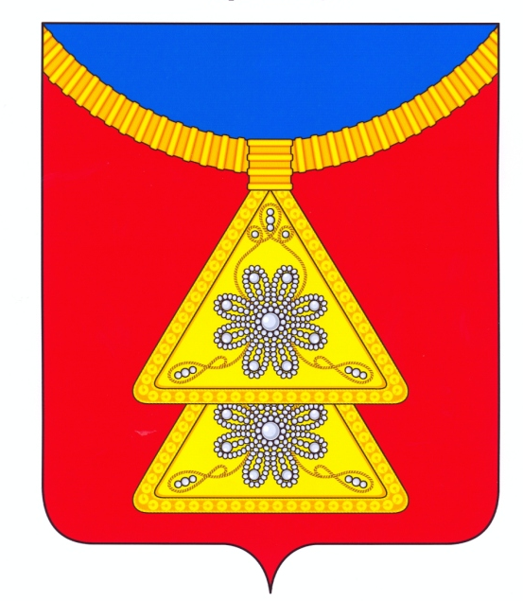

Приложение № 2

ОДНОЦВЕТНЫЙ РИСУНОК ГЕРБА
МУНИЦИПАЛЬНОГО ОБРАЗОВАНИЯ
«ОМСКИЙ СЕЛЬСОВЕТ»
НЕНЕЦКОГО АВТОНОМНОГО ОКРУГА
(гербовый щит)

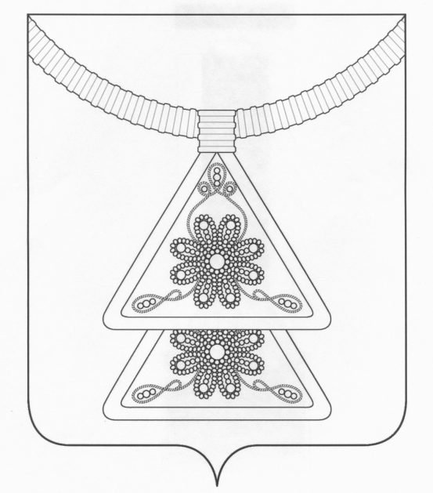

Приложение № 3

ОДНОЦВЕТНЫЙ РИСУНОК С УСЛОВНОЙ ШТРИХОВКОЙ
ДЛЯ ОБОЗНАЧЕНИЯ ЦВЕТА ГЕРБА
МУНИЦИПАЛЬНОГО ОБРАЗОВАНИЯ
«ОМСКИЙ СЕЛЬСОВЕТ»
НЕНЕЦКОГО АВТОНОМНОГО ОКРУГА
(гербовый щит)

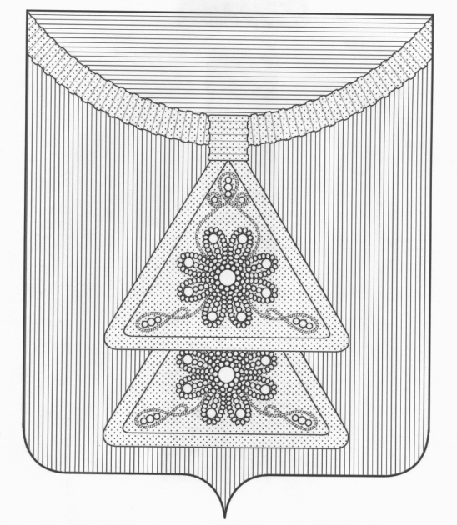

Приложение № 4

МНОГОЦВЕТНЫЙ РИСУНОК ГЕРБА
МУНИЦИПАЛЬНОГО ОБРАЗОВАНИЯ
«ОМСКИЙ СЕЛЬСОВЕТ»
НЕНЕЦКОГО АВТОНОМНОГО ОКРУГА
(коронованный щит)

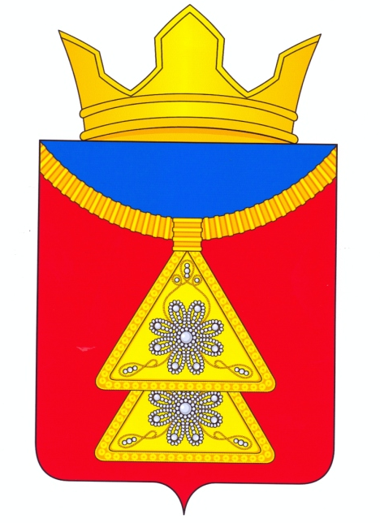

Приложение № 5

ОДНОЦВЕТНЫЙ РИСУНОК ГЕРБА
МУНИЦИПАЛЬНОГО ОБРАЗОВАНИЯ
«ОМСКИЙ СЕЛЬСОВЕТ»
НЕНЕЦКОГО АВТОНОМНОГО ОКРУГА
(коронованный щит)

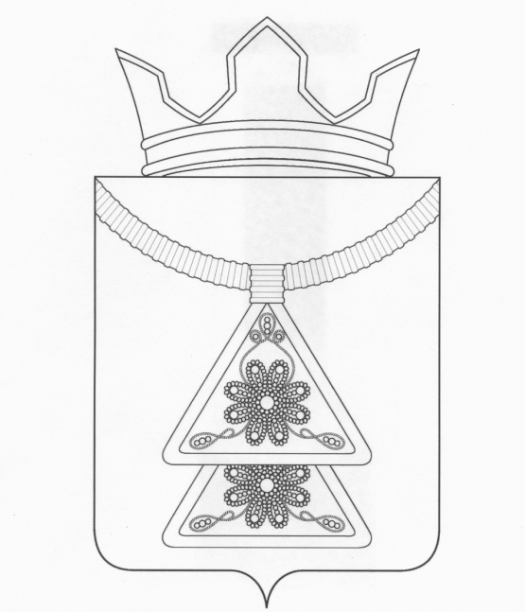

Приложение № 6

ОДНОЦВЕТНЫЙ РИСУНОК С УСЛОВНОЙ ШТРИХОВКОЙ
ДЛЯ ОБОЗНАЧЕНИЯ ЦВЕТА ГЕРБА
МУНИЦИПАЛЬНОГО ОБРАЗОВАНИЯ
«ОМСКИЙ СЕЛЬСОВЕТ»
НЕНЕЦКОГО АВТОНОМНОГО ОКРУГА
(коронованный щит)

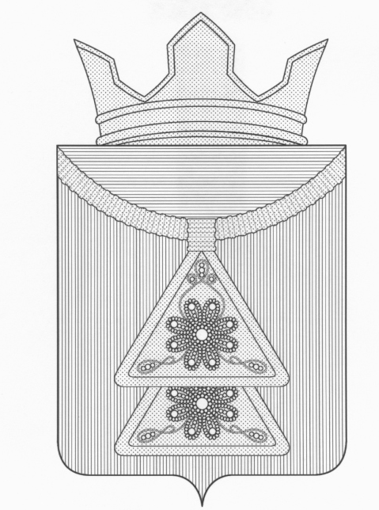
Утверждено
Решением Совета депутатов
МО «Омский сельсовет» НААО
от 03.09.10 г. № 15

ПОЛОЖЕНИЕ
«О ФЛАГЕ МУНИЦИПАЛЬНОГО ОБРАЗОВАНИЯ «ОМСКИЙ СЕЛЬСОВЕТ» НЕНЕЦКОГО АВТОНОМНОГО ОКРУГА»

Настоящем положением устанавливается флаг Муниципального образования «Омский сельсовет» Ненецкого автономного округа в качестве официального символа, его описание и порядок использования.

- Общие положения

1.1. Флаг Муниципального образования «Омский сельсовет» Ненецкого автономного
округа (далее – флаг МО «Омский сельсовет» НАО) является официальным символом МО «Омский сельсовет» НАО.
1.2. Флаг МО «Омский сельсовет» НАО отражает исторические, культурные, социально-экономические, национальные и иные местные традиции.
1.3. Положение о гербе МО «Омский сельсовет» НАО с приложениями на бумажных и электронных носителях хранится в администрации МО «Омский сельсовет» НАО и доступно для ознакомления всем заинтересованным лицам.
1.4. Флаг МО «Омский сельсовет» НАО подлежит государственной регистрации в порядке, установленном федеральным законодательством.

- Геральдическое описание и обоснование символики флага МО «Омский сельсовет» НАО

Описание флага МО «Омский сельсовет» НАО гласит:
«Прямоугольное красное полотнище с отношением ширины к длине 2:3, несущее по центру выполненное желтым, белым и черным цветами изображение части лестовки (с лепестками); вверху изображение примыкает к краю полотнища и отгораживает его дугообразный участок, выделенный голубым цветом».
Обоснование символики флага МО «Омский сельсовет» НАО.
Флаг разработан на основе герба, который языком символов и аллегории отражает исторические, культурные и природные особенности МО «Омский сельсовет» НАО.
Ома – одно из старинных сел Заполярья, получившее свое название от реки Ома, на берегу которой оно выросло.
Первое письменное упоминание об Оме относится к 1858 году, однако поселенцы пришли сюда еще в XVII столетии. На зимнем берегу Белого моря было много скитов, где обитали старообрядцы. Отсюда им был открыт путь на Кулой, Мезень и Печору. Возможно, эти скиты – первые крупные поселения в таёжной глубинке Поморья в семнадцатом веке. В работе Е. Меньшаковой «Печорское старообрядчество» упоминается о первом старообрядческом беспоповском поселении в Канино – Тиманье – ските на реке Оме, основанном мезенцами в начале восемнадцатого века.
Использование на флаге МО «Омский сельсовет» НАО лестовки – старообрядческих четок для счета молитв символизирует не только древность села Ома и его первых жителей – старообрядцев, но и духовную преемственность многих поколений жителей, сохранение традиций предков.
Выложенная в полукруг лестовка и голубое поле вверху аллегорически показывает географическое расположение муниципального образования – село Ома находится в десяти километрах от Северного полярного круга.
Желтый цвет (золото) – символ богатства, стабильности, уважения, интеллекта, жизненной силы.
Белый цвет (серебро) – символ чистоты, совершенства, мира и взаимопонимания. Серебро – цвет бескрайних северных просторов.
Красный цвет – символ мужества, силы, труда, красоты и праздника.
Авторская группа:
идея флага: Константин Моченов (Химки), Кирилл Переходенко (Конаково);
художники и компьютерный дизайн: Оксана Афанасьева (Москва);
обоснование символики: Ольга Чупова (с.Ома), Кирилл Переходенко (Конаково).
Рисунок флага МО «Омский сельсовет» НАО в многоцветном варианте
приводится в Приложении 1 к настоящему Положению, являющемся неотъемлемой частью настоящего Положения.

- Порядок воспроизведения и размещения флага МО «Омский сельсовет» НАО

3.1. Воспроизведение флага МО «Омский сельсовет» НАО, независимо от его размеров и техники исполнения, должно точно соответствовать описанию, приведенному в пункте 2.1 настоящего Положения.
3.2. Порядок размещения Государственного флага Российской Федерации, флага Ненецкого автономного округа, флага МО «Омский сельсовет» НАО, иных флагов производится в соответствии с федеральным законодательством, законодательством Ненецкого автономного округа, регулирующим правоотношения в сфере геральдического обеспечения.
3.3. При одновременном размещении флага МО «Омский сельсовет» НАО и Государственного флага Российской Федерации или флага МО «Омский сельсовет» НАО и флага Ненецкого автономного округа, флаг МО «Омский сельсовет» НАО располагается справа (размещение флагов: 1-2) ¹.
3.4. При одновременном размещении Государственного флага Российской Федерации, флага Ненецкого автономного округа и флага МО «Омский сельсовет» НАО, Государственный флаг Российской Федерации располагается в центре; слева от Государственного флага Российской Федерации располагается флаг Ненецкого автономного округа, справа от Государственного флага Российской Федерации располагается флаг МО «Омский сельсовет» НАО (размещение флагов: 2-1-3).
3.5. При одновременном размещении четного числа флагов (но более двух), Государственный флаг Российской Федерации располагается левее центра; справа Государственного флага Российской Федерации располагается флаг Ненецкого автономного округа, слева от Государственного флага Российской Федерации располагается флаг МО «Омский сельсовет» НАО; справа от флага Ненецкого автономного округа и слева от флага МО «Омский сельсовет» НАО равномерно располагаются флаги иных субъектов Российской Федерации, муниципальных образовании, учреждении или организации (размещение флагов: 5-3-1-2-4-6).
3.6. При одновременном размещении нечетного числа флагов (но более трех), Государственный флаг Российской Федерации располагается в центре; слева от Государственного флага Российской Федерации располагается флаг Ненецкого автономного округа, справа от Государственного флага Российской Федерации располагается флаг МО «Омский сельсовет» НАО; слева от флага Ненецкого автономного округа и справа от флага МО «Омский сельсовет» НАО равномерно располагаются флаги иных субъектов Российской Федерации, муниципальных образовании, флаги общественных объединений, предприятий, учреждении или организации (расположение флагов: 6-4-2-1-3-5-7).
3.7. Расположение флагов, установленное в пунктах 3.3.-3.6. указано «от зрителя».
__________________________

¹ Размещение флагов: 1 - флаг РФ или ненецкого автономного округа, 2 - флаг муниципальных образовании, где цифровые обозначения указывают на степень почетности места размещения флага при взгляде от зрителя.

3.8. Размер флага МО «Омский сельсовет» НАО не может превышать размеры Государственного флага Российской Федерации, флага Ненецкого автономного округа, флагов иных субъектов Российской Федерации, муниципальных образовании.
3.9. Высота размещения флага МО «Омский сельсовет» НАО не может превышать высоту размещения Государственного флага Российской Федерации, флага Ненецкого автономного округа, флагов иных субъектов Российской Федерации, муниципальных образовании.
3.10. Государственный флаг Российской Федерации, флаг Ненецкого автономного округа, флаг МО «Омский сельсовет» НАО должны быть выполнены в единой технике.
3.11. В знак траура флаг МО «Омский сельсовет» НАО приспускается до половины высоты флагштока (мачты). При невозможности приспустить флаг, а также, если флаг установлен в помещении, к верхней части древка выше полотнища флага крепится черная сложенная пополам и прикрепленная за место сложения лента, общая длина которой равна длине полотнища флага, а ширина составляет не менее 1/10 от ширины полотнища флага.
3.12. При вертикальном вывешивании флага МО «Омский сельсовет» НАО, флаг должен быть обращен лицевой ² стороной к зрителям.
3.13. Порядок изготовления, хранения и уничтожения флага МО «Омский сельсовет» НАО, бланков и иных носителей изображения флага МО «Омский сельсовет» НАО устанавливается органами местного самоуправления МО «Омский сельсовет» НАО.

- Порядок использования флага МО «Омский сельсовет» НАО

Флаг МО «Омский сельсовет» НАО установлен (поднят, размещен, вывешен)
постоянно:
1) на зданиях органов местного самоуправления МО «Омский сельсовет» НАО, муниципальных предприятий и учреждении, необходимых для осуществления полномочий по решению вопросов местного значения МО «Омский сельсовет» НАО;
2) в залах заседаний органов местного самоуправления МО «Омский сельсовет» НАО;
3) в кабинетах главы МО «Омский сельсовет» НАО, выборных должностных лиц местного самоуправления МО «Омский сельсовет» НАО; главы администрации МО «Омский сельсовет» НАО.
4.2. Флаг МО «Омский сельсовет» НАО устанавливается при проведении:
1) протокольных мероприятий;
2) торжественных мероприятий, церемоний с участием должностных лиц органов государственной власти области и государственных органов Ненецкого автономного округа, главы МО «Омский сельсовет» НАО, официальных представителей МО «Омский сельсовет» НАО;
3) иных официальных мероприятий.
4.3. Флаг МО «Омский сельсовет» НАО может устанавливаться:
1) в кабинетах заместителей и руководителей структурных подразделений администрации МО «Омский сельсовет» НАО; первых заместителей, заместителей главы администрации МО «Омский сельсовет» НАО; руководителей отраслевых, структурных подразделений и их заместителей муниципальных предприятий, учреждений и организации;
2) на транспортных средствах главы МО «Омский сельсовет» НАО, пассажирском транспорте и другом имуществе, предназначенном для транспортного обслуживания населения МО «Омский сельсовет» НАО;
__________________________

² Лицевая сторона флага соответствует рисунку флага (приложение 1).

3) на жилых домах в дни государственных праздников, торжественных мероприятий, проводимых органами местного самоуправления МО «Омский сельсовет» НАО, общественными объединениями, предприятиями, учреждениями и организациями независимо от организационно-правовой форма, а также во время семейных торжеств.
4.4. Многоцветное изображение флага МО «Омский сельсовет» НАО может размещаться на:
1) форме спортивных команд и отдельных спортсменов, представляющих МО «Омский сельсовет» НАО;
2) заставках местных телевизионных программ;
3) официальных сайтах органов местного самоуправления МО «Омский сельсовет» НАО в сети Интернет;
4) пассажирском транспорте и другом имуществе, предназначенном для транспортного обслуживания населения МО «Омский сельсовет» НАО;
5) бланках удостоверенных лиц, осуществляющих службу на должностях в органах местного самоуправления, муниципальных служащих, депутатов Совета депутатов МО «Омский сельсовет» НАО, членов иных органов местного самоуправления, служащих (работников) муниципальных предприятий, учреждений и организации;
6) бланках удостоверении к знакам различия, знакам отличия, установленных муниципальными правовыми актами;
7) визитных карточках лиц, осуществляющих службу на должностях в органах местного самоуправления, муниципальных служащих, депутатов Совета депутатов МО «Омский сельсовет» НАО, членов иных органов местного самоуправления, служащих (работников) муниципальных предприятий, учреждений и организации;
8) официальных периодических печатных изданиях, учредителями которых являются органы местного самоуправления МО «Омский сельсовет» НАО, предприятия, учреждения и организации, находящиеся в муниципальной собственности МО «Омский сельсовет» НАО, муниципальные унитарные предприятия МО «Омский сельсовет» НАО;
9) знаках различия, знаках отличия, установленных муниципальными правовыми актами;
10) конвертах, открытках, приглашениях, календарях, а также на представительской продукции (значки, вымпелы, буклеты и иная продукция) органов местного самоуправления и муниципальных органов МО «Омский сельсовет» НАО.
4.5. Флаг МО «Омский сельсовет» НАО может быть использован в качестве основы для разработки наград и почетных звании МО «Омский сельсовет» НАО.
4.6. Размещение флага МО «Омский сельсовет» НАО или его изображения в случаях, не предусмотренных пунктами 4.1.-4.5. настоящего Положения, является неофициальным использования флага МО «Омский сельсовет» НАО.
4.7. Размещение флага МО «Омский сельсовет» НАО или его изображения в случаях, не предусмотренных пунктами 4.1.-.4.5. настоящего Положения, осуществляется по согласованию с органами местного самоуправления МО «Омский сельсовет» НАО, в порядке, установленном муниципальными правовыми актами МО «Омский сельсовет» НАО.

- Контроль и ответственность за нарушение настоящего Положения

Контроль соблюдения установленных настоящим Положением норм возлагается
на управление делами
Ответственность за искажение флага МО «Омский сельсовет» НАО или его
изображения, установленного настоящим Положением, несет исполнитель допущенных искажений.
Нарушениями норм использования и (или) размещения флага МО «Омский
сельсовет» НАО или его изображения являются:
1) использование флага МО «Омский сельсовет» НАО, в качестве основы гербов, эмблем и флагов общественных объединений, муниципальных унитарных предприятий, муниципальных учреждении, организации независимо от их организационно-правовой формы;
2) использование в качестве средства визуальной идентификации и рекламы товаров, работ и услуг, если реклама этих товаров, работ и услуг запрещена или ограничена в соответствии с федеральным законодательством;
3) искажение флага МО «Омский сельсовет» НАО или его изображения, установленного в пункте 2.1. части 2 настоящего Положения;
4) использование флага МО «Омский сельсовет» НАО или его изображения с нарушением норм, установленных настоящим Положением;
5) изготовление флага МО «Омский сельсовет» НАО или его изображения с искажением и (или) изменением композиции или цветов, выходящими за пределы геральдически допустимого;
6) надругательство над флагом МО «Омский сельсовет» НАО или его изображением, в том числе путем нанесения надписей, рисунков оскорбительного содержания, использования в оскорбляющем нравственность качестве;
7) умышленное повреждение флага МО «Омский сельсовет» НАО.
5.4. Производство по делам об административных правонарушениях, предусмотренных пунктом 5.3., осуществляется в порядке, установленном Кодексом Российской Федерации об административных правонарушениях.

- Заключительные положения

Внесение в композицию флага МО «Омский сельсовет» НАО каких-либо
изменений допустимо в соответствии с законодательством, регулирующим правоотношения в сфере геральдического обеспечения.
6.2. Право использования флага МО «Омский сельсовет» НАО, с момента утверждения его Советом депутатов в качестве официального символа, принадлежит органам местного самоуправления МО «Омский сельсовет» НАО.
6.3. Флаг МО «Омский сельсовет» НАО, с момента утверждения его Советом депутатов в качестве официального символа, согласно части 4 Гражданского кодекса Российской Федерации «Об авторском праве и смежных правах», авторским правом не охраняется.
6.4. Контроль исполнения требований настоящего Положения возлагается на управление делами ад
6.5. Настоящее Положение вступает в силу со дня его официального опубликования.

Приложение: многоцветный рисунок флага МО «Омский сельсовет» НАО на 1 л. в 1 экз.

Глава МО «Омский сельсовет» НАО О.В. Чупова

Приложение № 1

МНОГОЦВЕТНЫЙ РИСУНОК ФЛАГА
МУНИЦИПАЛЬНОГО ОБРАЗОВАНИЯ
«ОМСКИЙ СЕЛЬСОВЕТ»
НЕНЕЦКОГО АВТОНОМНОГО ОКРУГА

